Nombre: ______________________
Hora: Fecha del __: _________

Química: Problemas de la revisión para las leyes del gas

Hacer los problemas siguientes, demostrando su trabajo e incluyendo todas las unidades apropiadas.

Ley de Graham

1. En 350ºC, el nitrógeno hace que una velocidad de 800 m/s. encuentre la velocidad del helio en la misma temperatura.

2. En la temperatura ambiente, el acetileno (C₂H₂) tiene una velocidad de 480 m/s. En la misma temperatura, un gas noble desconocido tiene una velocidad de 267 m/s. ¿Cuál es el gas desconocido?

Leyes del gas con un constante del término

3. Una muestra de gas tiene un volumen inicial de 25 L y de una presión inicial de 3.5 atmósferas. Si la presión cambia a 1.3 atmósferas, encontrar el nuevo volumen, si se asume que la temperatura sigue siendo constante.

4. Una muestra de neón está en 89ºC y el kPa 123. Si la presión cambia al kPa 145 y el volumen sigue siendo constante, encontrar la nueva temperatura, en ^{Oc}.

Ley combinada del gas

5. Un gas en STP ocupa 28 cm³ del espacio. Si la presión cambia a 3.8 atmósferas y la temperatura aumenta a 203ºC, encontrar el nuevo volumen.

6. Una muestra de dióxido de sulfuro (SO₂) está inicialmente en una temperatura de 133ºC, un volumen de 20 L, y una presión de 850 milímetros hectogramo. Si los cambios de volumen a 25 L y los aumentos de la temperatura a 181ºC, encuentran la nueva presión.

Ley de gas ideal

7. 25 g del metano (CH₄) tiene una presión de 4.44 atmósferas en 250ºC. Encontrar el volumen ocupado por el gas.

8. Una muestra de gas tiene un volumen de 5.0 L cuando en una temperatura de 310 K y una presión del kPa 220.

- Encontrar el número de topos del gas.

- ¿Si hay 56 g del gas en la muestra, que el gas noble es él?

Manómetros: Para cada manómetro, encontrar la presión del gas confinado, en kPa.

9. presión atmosférica de la presión atmosférica 10.
= kPa 101.3 = kPa 100.4
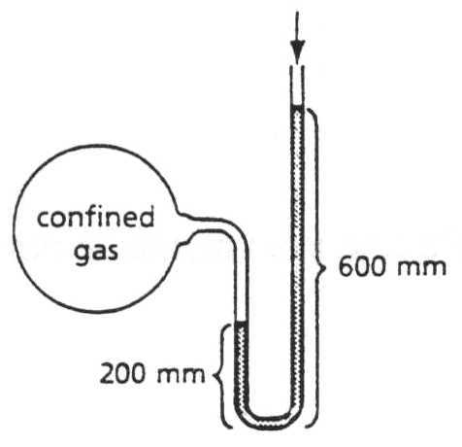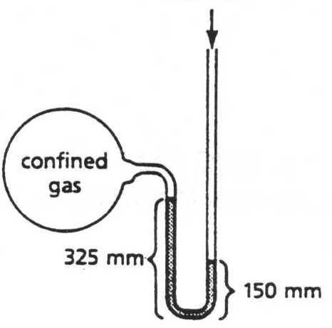
600 milímetros mmm$\begin{aligned}\text{Nitrogen }\begin{aligned}\left\{m_{2}=\text{ 28 amu} | \right.\end{aligned} \\ \end{aligned}$ m
200 milímetros m$\begin{aligned}\text{Nitrogen }\begin{aligned}\left\{m_{2}=\text{ 28 amu} | \right.\end{aligned} \\ \end{aligned}$ m
150 milímetros mmm$\begin{aligned}\text{Nitrogen }\begin{aligned}\left\{m_{2}=\text{ 28 amu} | \right.\end{aligned} \\ \end{aligned}$ m

Estequiometría del gas

11 a) escribe una ecuación química equilibrada para la combustión del metano al dióxido y al agua de carbono de la forma.

b) Si el metano tiene un volumen de 0.65 L cuando debajo del kPa 100 de la presión y en una temperatura de 305 K, encontrar la masa del oxígeno que es necesario utilizar encima de todo el metano.

Respuestas: 1. 2117 m/s 5. 12.8 cm³ 8b. milímetro de ~ 130 g, Xe
2. milímetro de ~ 84 g, Kr 6. 760 kPa del milímetro hectogramo 9. 154.6
3. 67 L 7. 15.1 L 10. kPa 77.1
4. 154ºC 8a. 0.43 topos 11b. O₂ 1.64 de g

